Nama : Nurdiansyah Pamungkas

NIM : 1207070089

Kelas : TT

Link Github : <https://github.com/NurdiansyahPamungkas/1207070089-Nurdianyah-Pamungkas-Tugas-Pertemuan-10-PCD.git>

Latihan 1

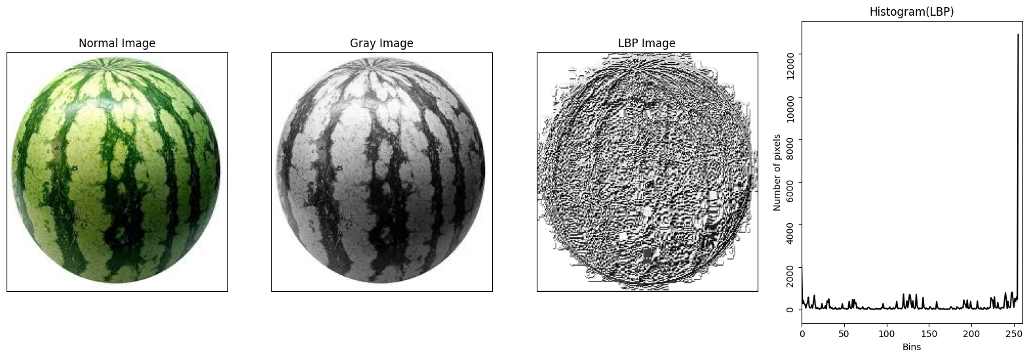



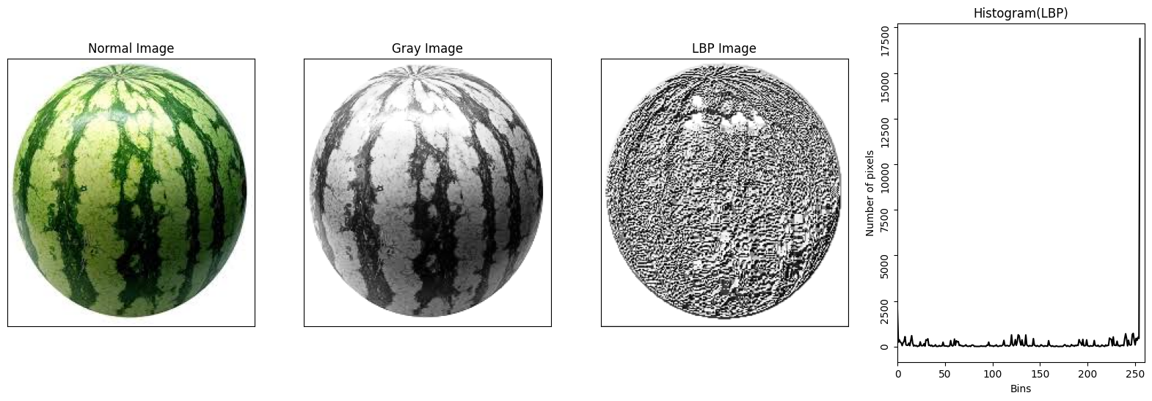

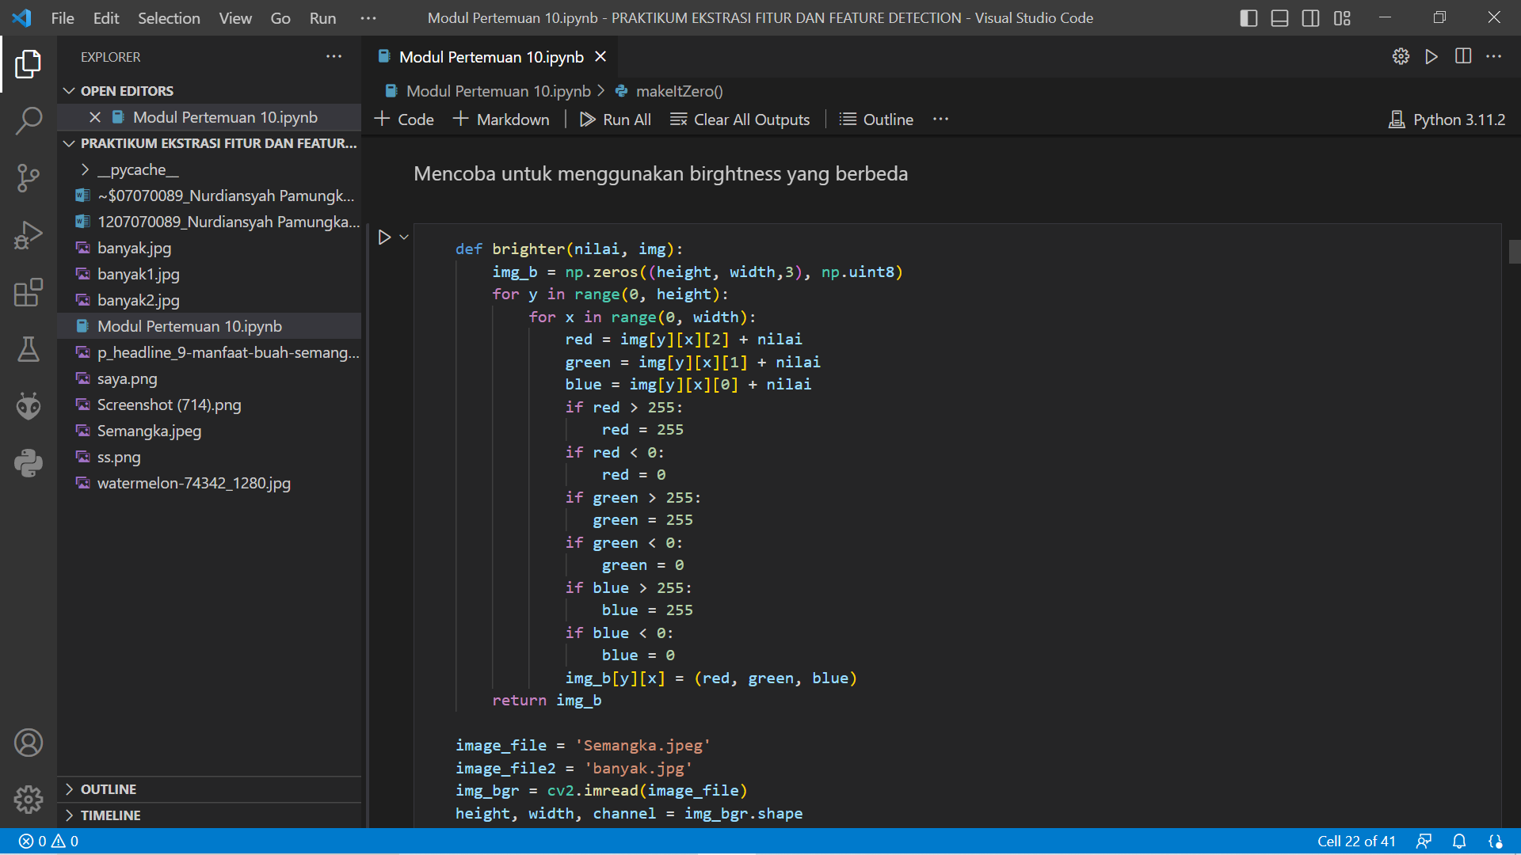

Latihan 2

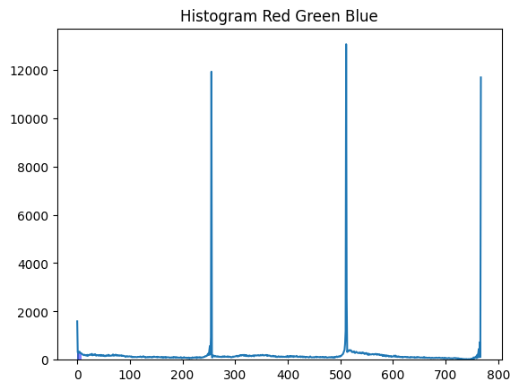

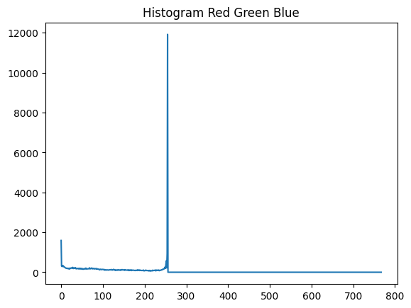

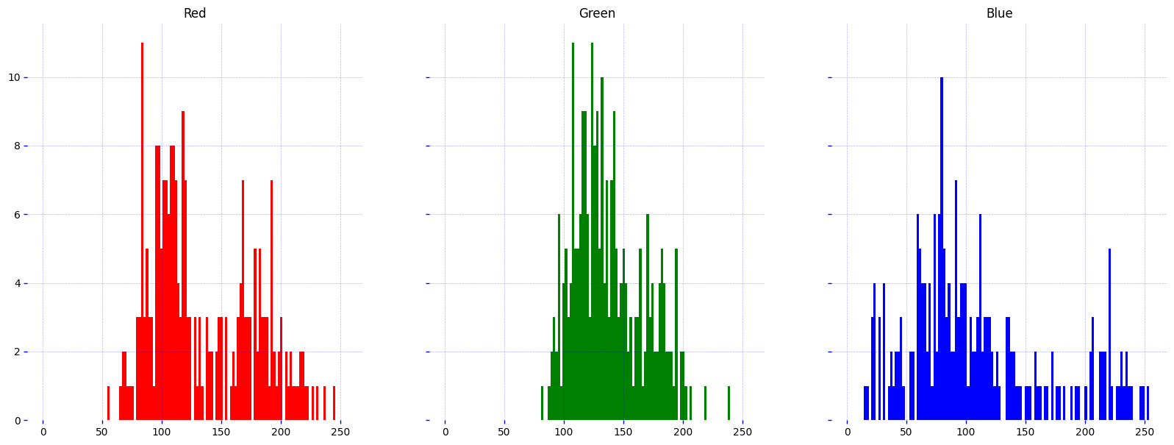

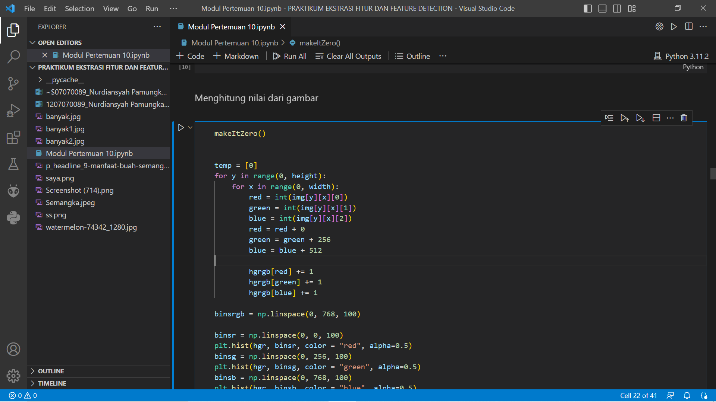

Latihan 3

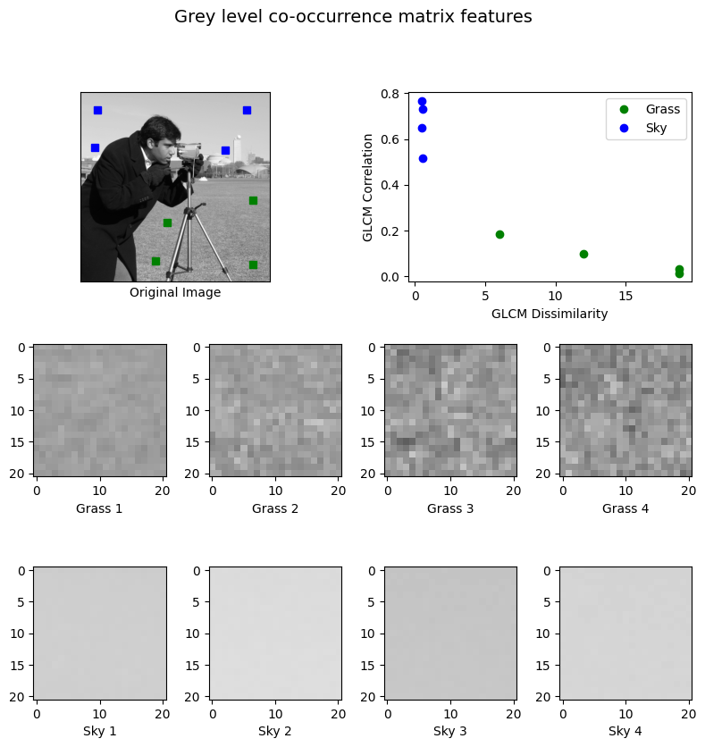

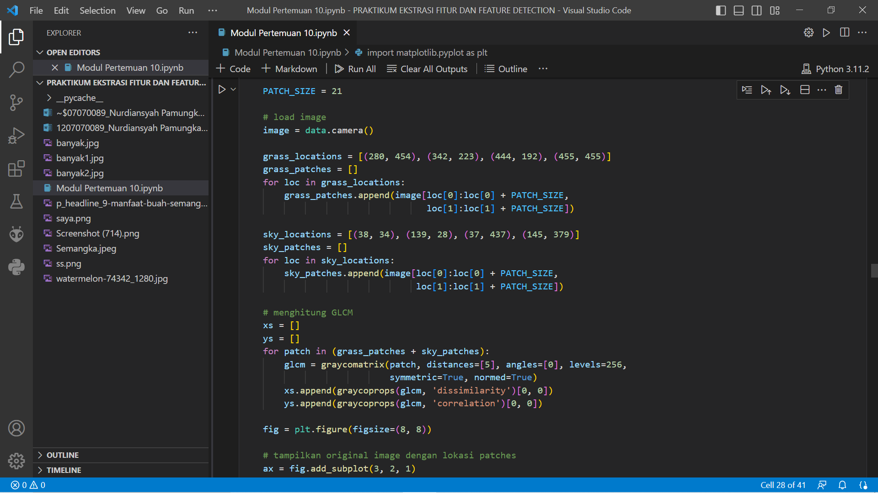

Latihan 4

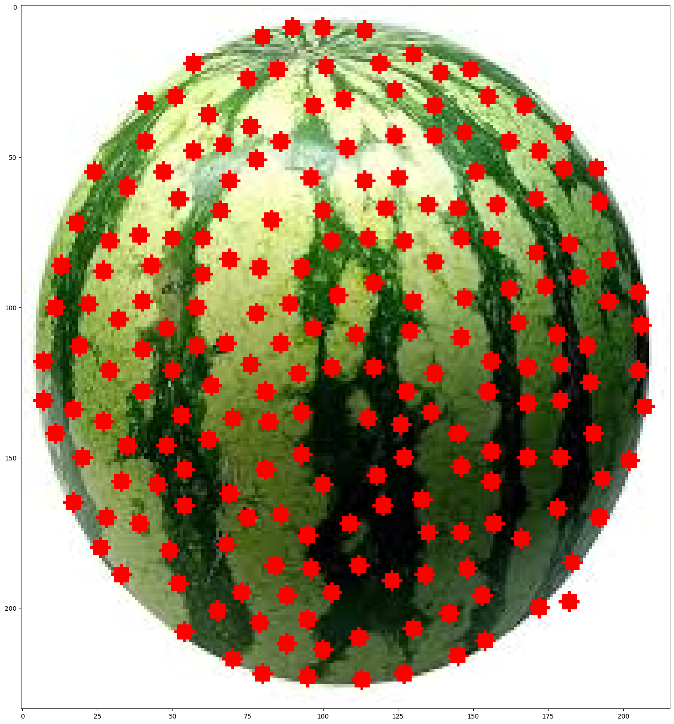

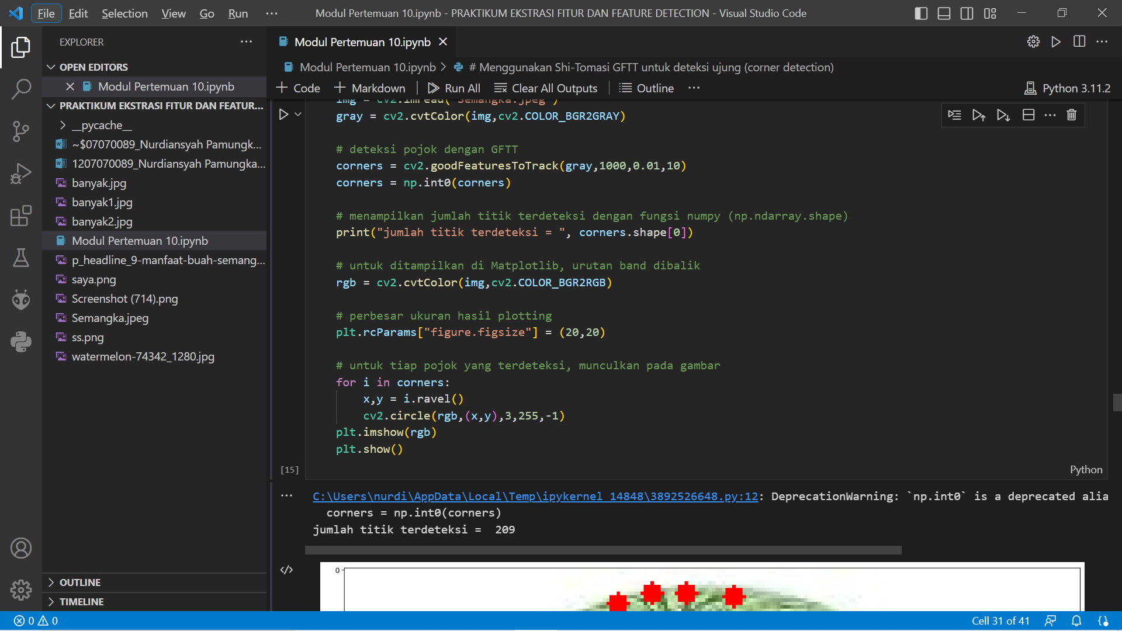

Latihan 5

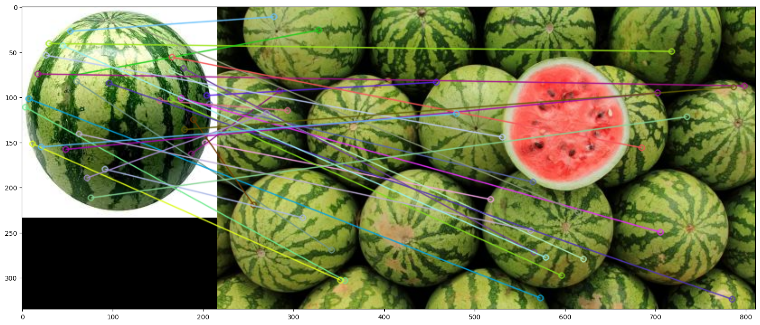

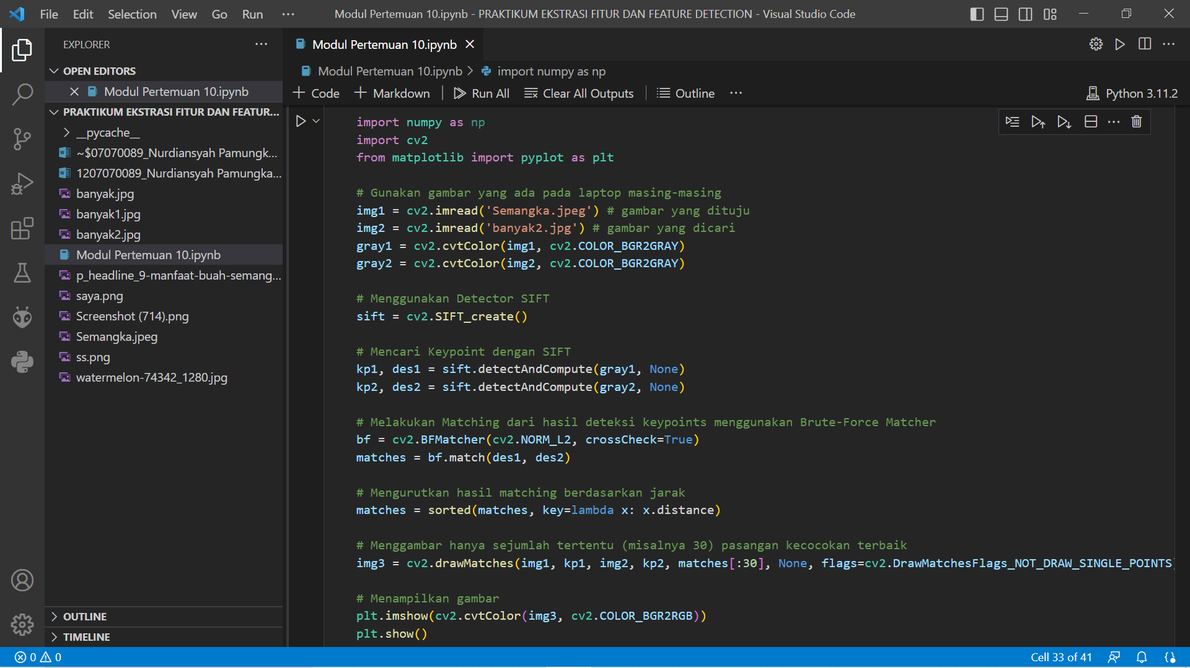

Latihan 6

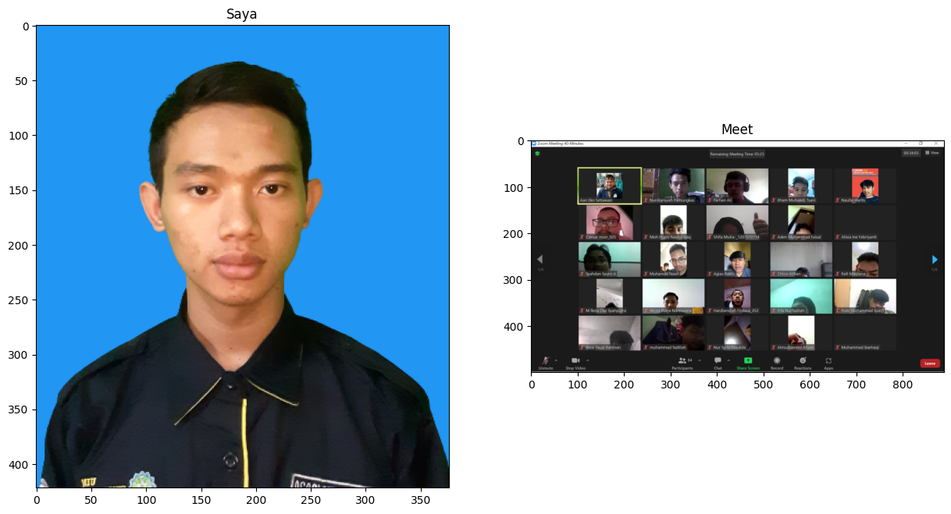

hasil metode cv2.TM_CCOEFF : 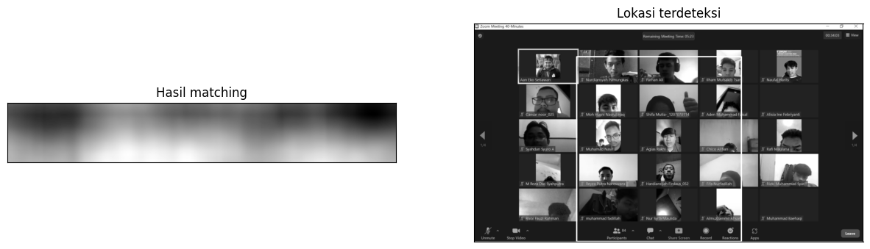

hasil metode cv2.TM_CCOEFF_NORMED : 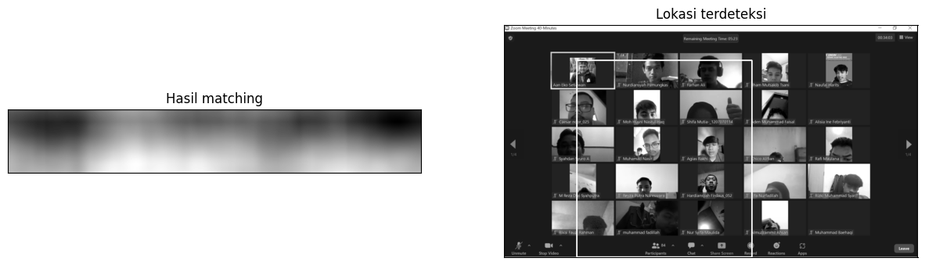

hasil metode cv2.TM_CCORR : 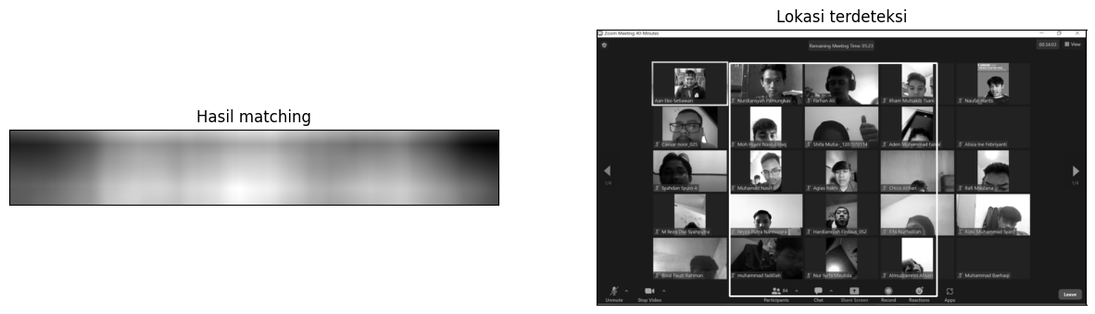

hasil metode cv2.TM_CCORR_NORMED : 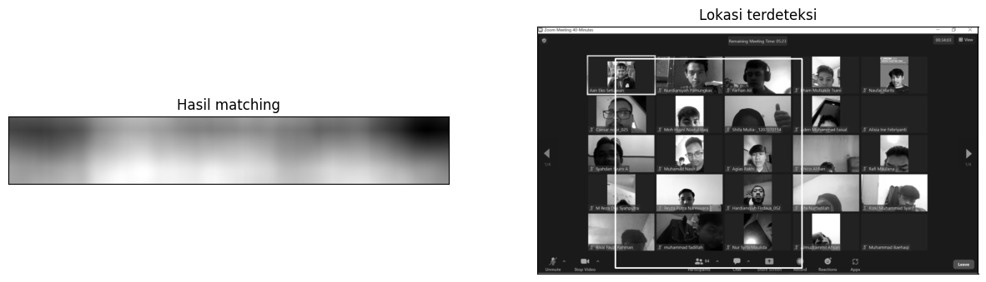

hasil metode cv2.TM_SQDIFF : 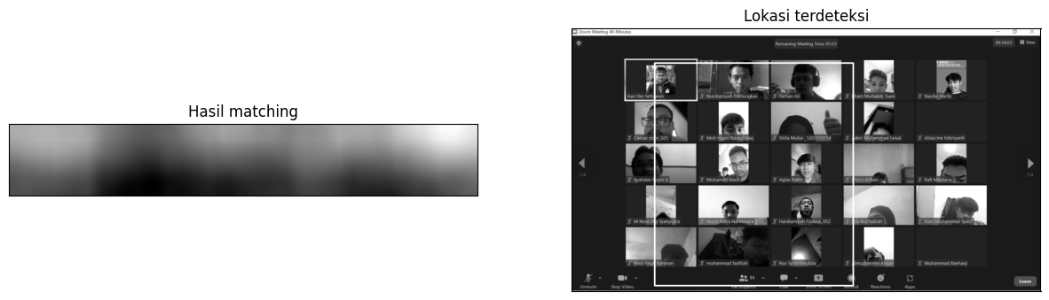

hasil metode cv2.TM_SQDIFF_NORMED : 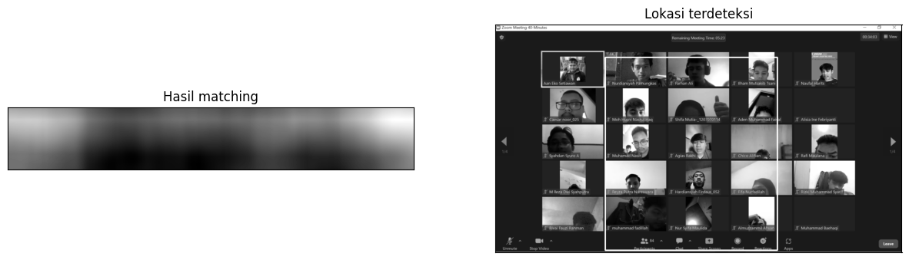

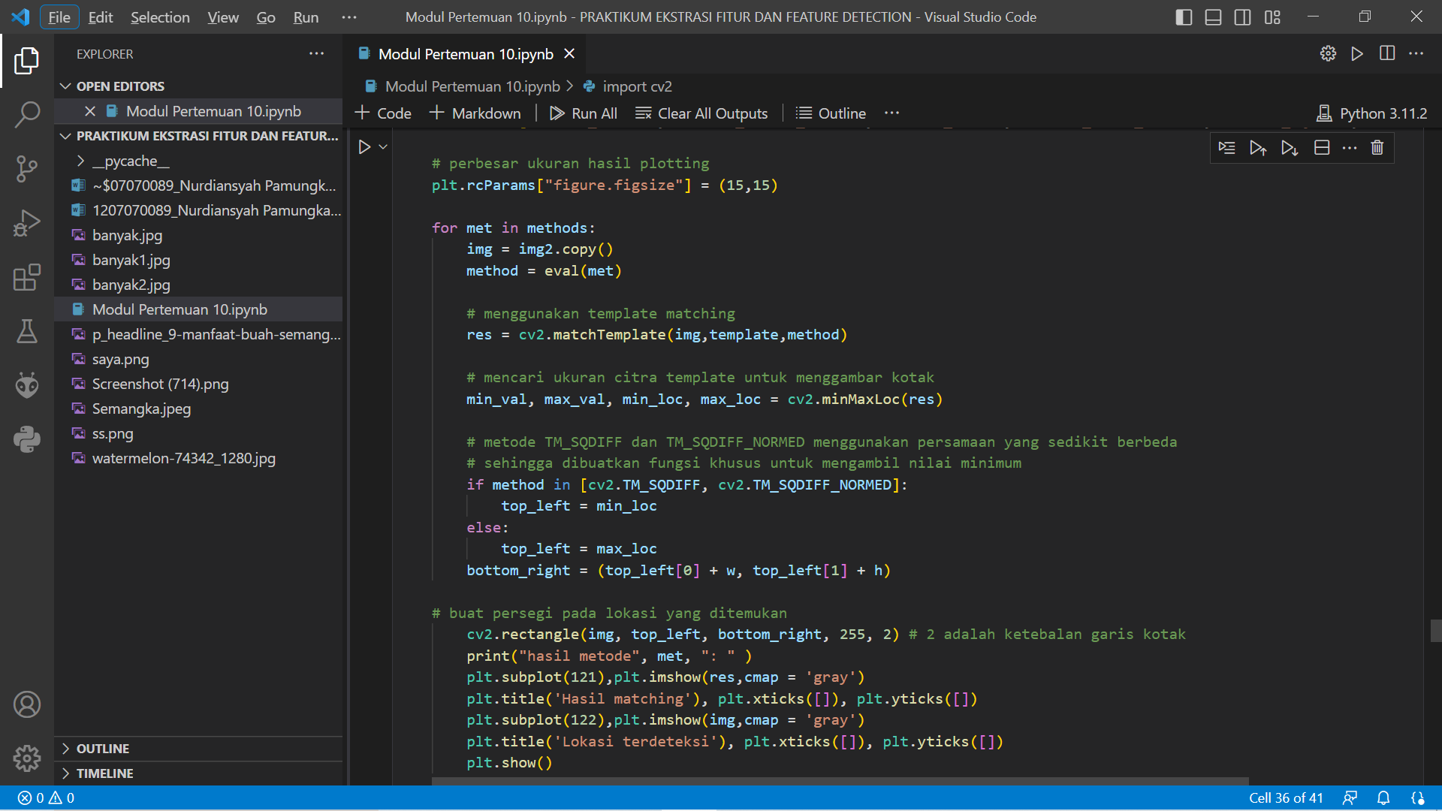

Latihan 7

